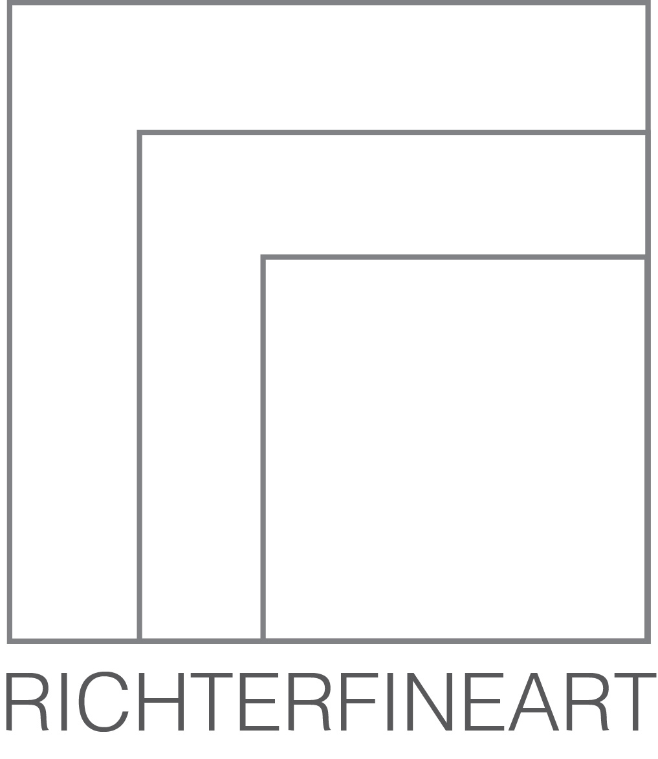

Comunicato stampa

A word for each of us

Inaugurazione martedì 17 aprile alle 18:30
17 aprile – 25 maggio 2018

mostra collettiva
Dragoş Bădiţă | Răzvan Botiş | Tincuta Marin

Martedì 17 aprile la galleria Richter Fine Art ospita tre giovani talenti dell’arte pittorica transilvana: Dragoş Bădiţă, Răzvan Botiş e Tincuta Marin, nella seconda collettiva di questa stagione “A word for each of us”.

In linea con la ricerca che la galleria Richter Fine Art porta avanti attorno al linguaggio della pittura gli artisti romeni della Şcoala de la Cluj mostrano il loro approccio alla pittura contemporanea: fresco, unico, le cui opere riflettono non solo la società odierna, ma un modo singolare di costruire un discorso sulla pittura.
Tutti e tre gli artisti romeni si sono formati nell’Universitatea de Artă și Design din Cluj-Napoca (UAD), che negli ultimi vent’anni è diventata un punto di riferimento internazionale per l’arte contemporanea, soprattutto per la pittura, artisti di livello internazionale come Victor Man (1974), Radu Comșa (1975), Adrian Ghenie (1977), Mircea Cantor (1977), Ciprian Mureşan (1977), Șerban Savu (1978) e Ioana Nemeş (1979) si sono formati nella stessa Accademia.

Come afferma Antonello Tolve nel testo che accompagna la mostra: «Con esperienze di gusto assai diverse, animate tuttavia da uno stesso background il volto di Cluj-Napoca – una vera miniera di pittori di qualità – è fatto oggi di nuove leve dell’arte, di occhi vigili che guardano, che metabolizzano e, între tradiţii şi inovaţii (tra tradizioni e innovazioni), reinventano, arricchendo le immagini di contenuti sempre più aperti. Munita di grande determinazione e tecnica la generazione dei nati tra la seconda metà degli anni Ottanta e la prima metà degli anni Novanta, presenta infatti un termometro la cui gradazione immaginifica assorbe al suo interno esperienze nazionali e estere, ricerca e di riflessone sulla pittura, luoghi della memoria collettiva e della storia sociale, spazi fisici e metafisici risucchiati spesso nella regione aperta dell’остранение (Šklovskij), di un processo narrativo in cui la realtà viene ribaltata da un punto di vista inconsueto».

Dragoș Bădiță, Răzvan Botiş e Tincuța Marin, il triunvirato radunato in questa mostra che Tommaso Richter dedica alle freschezze della Şcoala de la Cluj, sono campioni che delineano appieno lo scenario plurale di un paese dove la partecipazione collettiva avverte l’importanza della singolarità e dove il manuale e il mentale si intrecciano indissolubilmente per creare piacevoli e accattivanti stordimenti visivi.

Le opere di Dragoş Bădiţă (Horezu, 1987) riflettono sulla natura momentanea dell'esperienza e su come si collega a una più ampia comprensione della realtà, che porta in primo piano il rapporto con la natura, con il corpo, con le persone, con la natura fluttuante del sé, l'inevitabilità della decadenza e della dissoluzione, i limiti della comprensione dei mondi interiori degli altri.

Răzvan Botiş (Brașov, 1984) propone uno spaccato riflessivo senza laccature che ricuce al suo interno strati d’animo differenti: dalla cupezza del capitalismo e della corruzione planetaria all’alienazione dell’uomo contemporaneo, dalla perdita della certezza alla vetrinizzazione sociale, dalle periferie ai residui di una libertà condizionata dal potere.

Infine le opere di Tincuta Marin (Galați, 1995) presentano e incorporano elementi presi dalla street art e dall’espressionismo astratto. L’artista manipola frammenti della realtà, li destruttura e li ricompone per creare combinazioni magiche e dinamiche, completando i collage attraverso le basi del gesto pittorico, della linea, del punto e della forma.
Le sue opere sono piene di magia e immagini oniriche dalla forma alla composizione, alla metamorfosi dei filtri percettivi, ai personaggi deformati, con strani volti atipici.

Dragoş Bădiţă (Horezu, 1987) vive e lavora a Cluj, in Romania.
Dragos si è laureato presso Universitatea de Artă și Design din Cluj-Napoca (UAD) e ha esposto a Bucarest, Cluj, Londra, Copenaghen, Atene, Gand, Maiorca e Berlino.

Răzvan Botiş (Brașov, 1984) vive e lavora a Cluj. Si è laureato Universitatea de Artă și Design din Cluj-Napoca (UAD) e ha partecipato a mostre personali e collettive a Berlino, Mosca, Chicago, Venezia, Vienna, Bucarest, Timişoara e Cluj. Nel 2017 il suo lavoro è stato esposto ad Art Encounters, la biennale d'arte di Timişoara.

Tincuta Marin (Galați, 1995) vive e lavora a Cluj, in Romania.
Si è laureata presso l’Universitatea de Artă și Design din Cluj-Napoca (UAD)

Vademecum:
Titolo: A word for each of us
Artisti: Dragoş Bădiţă | Răzvan Botiş | Tincuta Marin
Testo critico di: Antonello Tolve
Luogo: galleria Richter Fine Art, vicolo del Curato, 3 – Roma
Inaugurazione: martedì 17 aprile dalle ore 18.30, ingresso libero
Durata mostra: 17 aprile – 25 maggio 2018
Orari: da mercoledì 18 aprile a venerdì 25 maggio: dalle 13.00 alle 19.00 dal martedì al sabato

Sito internet: http://www.galleriarichter.com/
Email: tommaso.richter.85@gmail.com
Fb account: Galleria Richter Fine Art

Ufficio Stampa:
Chiara Ciucci Giuliani mob. +39 3929173661
email: chiaracgiuliani@gmail.com

